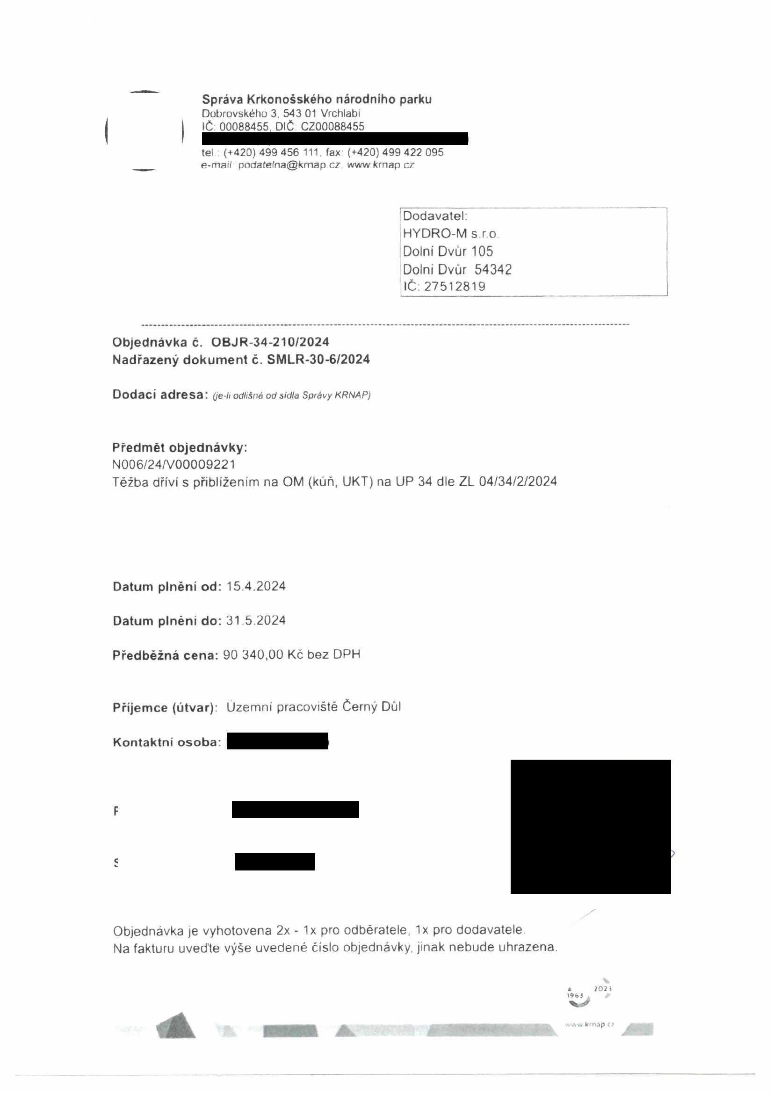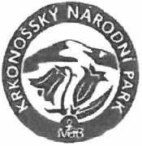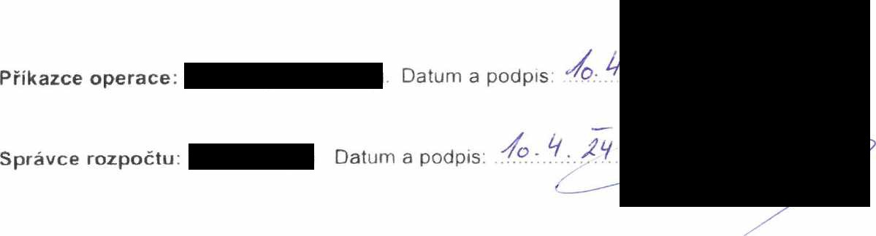

Správa Krkonošského národního parku
Dobrovského 3. 54 3 01 Vrchlabí IČ 00088455, DIČ CZ00088455

tel (+420) 499 456 111. fax (+420) 499 422 095
e-mail pndatelna@krnap cr www krnap cr

Dodavatel: HYDRO-M s.r.o
Dolní Dvůr 105
Dolní Dvůr 54342 IČ:27512819

Objednávka č. OBJR-34-210/2024 Nadřazený dokument č. SMLR-30-6/2024

Dodací adresa: tfe-// odlišné od sídla správy KRNAP)

Předmět objednávky:
N006/24/V00009221
Těžba dříví s přiblížením na OM (kůň, UKT) na UP 34 dle ZL 04/34/2/2024

Datum plnění od: 15.4.2024

Datum plněni do: 31 5.2024

Předběžná cena: 90 340,00 Kč bez DPH

Příjemce (útvar): Uzemní pracoviště Černý Dul

Kontaktní osoba:

Příkazce operace: . Datum a podpis

Správce rozpočtu: Datum a podpis:

Objednávka je vyhotovena 2x - 1x pro odběratele, 1x pro dodavatele
Na fakturu uveďte výše uvedené číslo objednávky jinak nebude uhrazena.

v
202 5

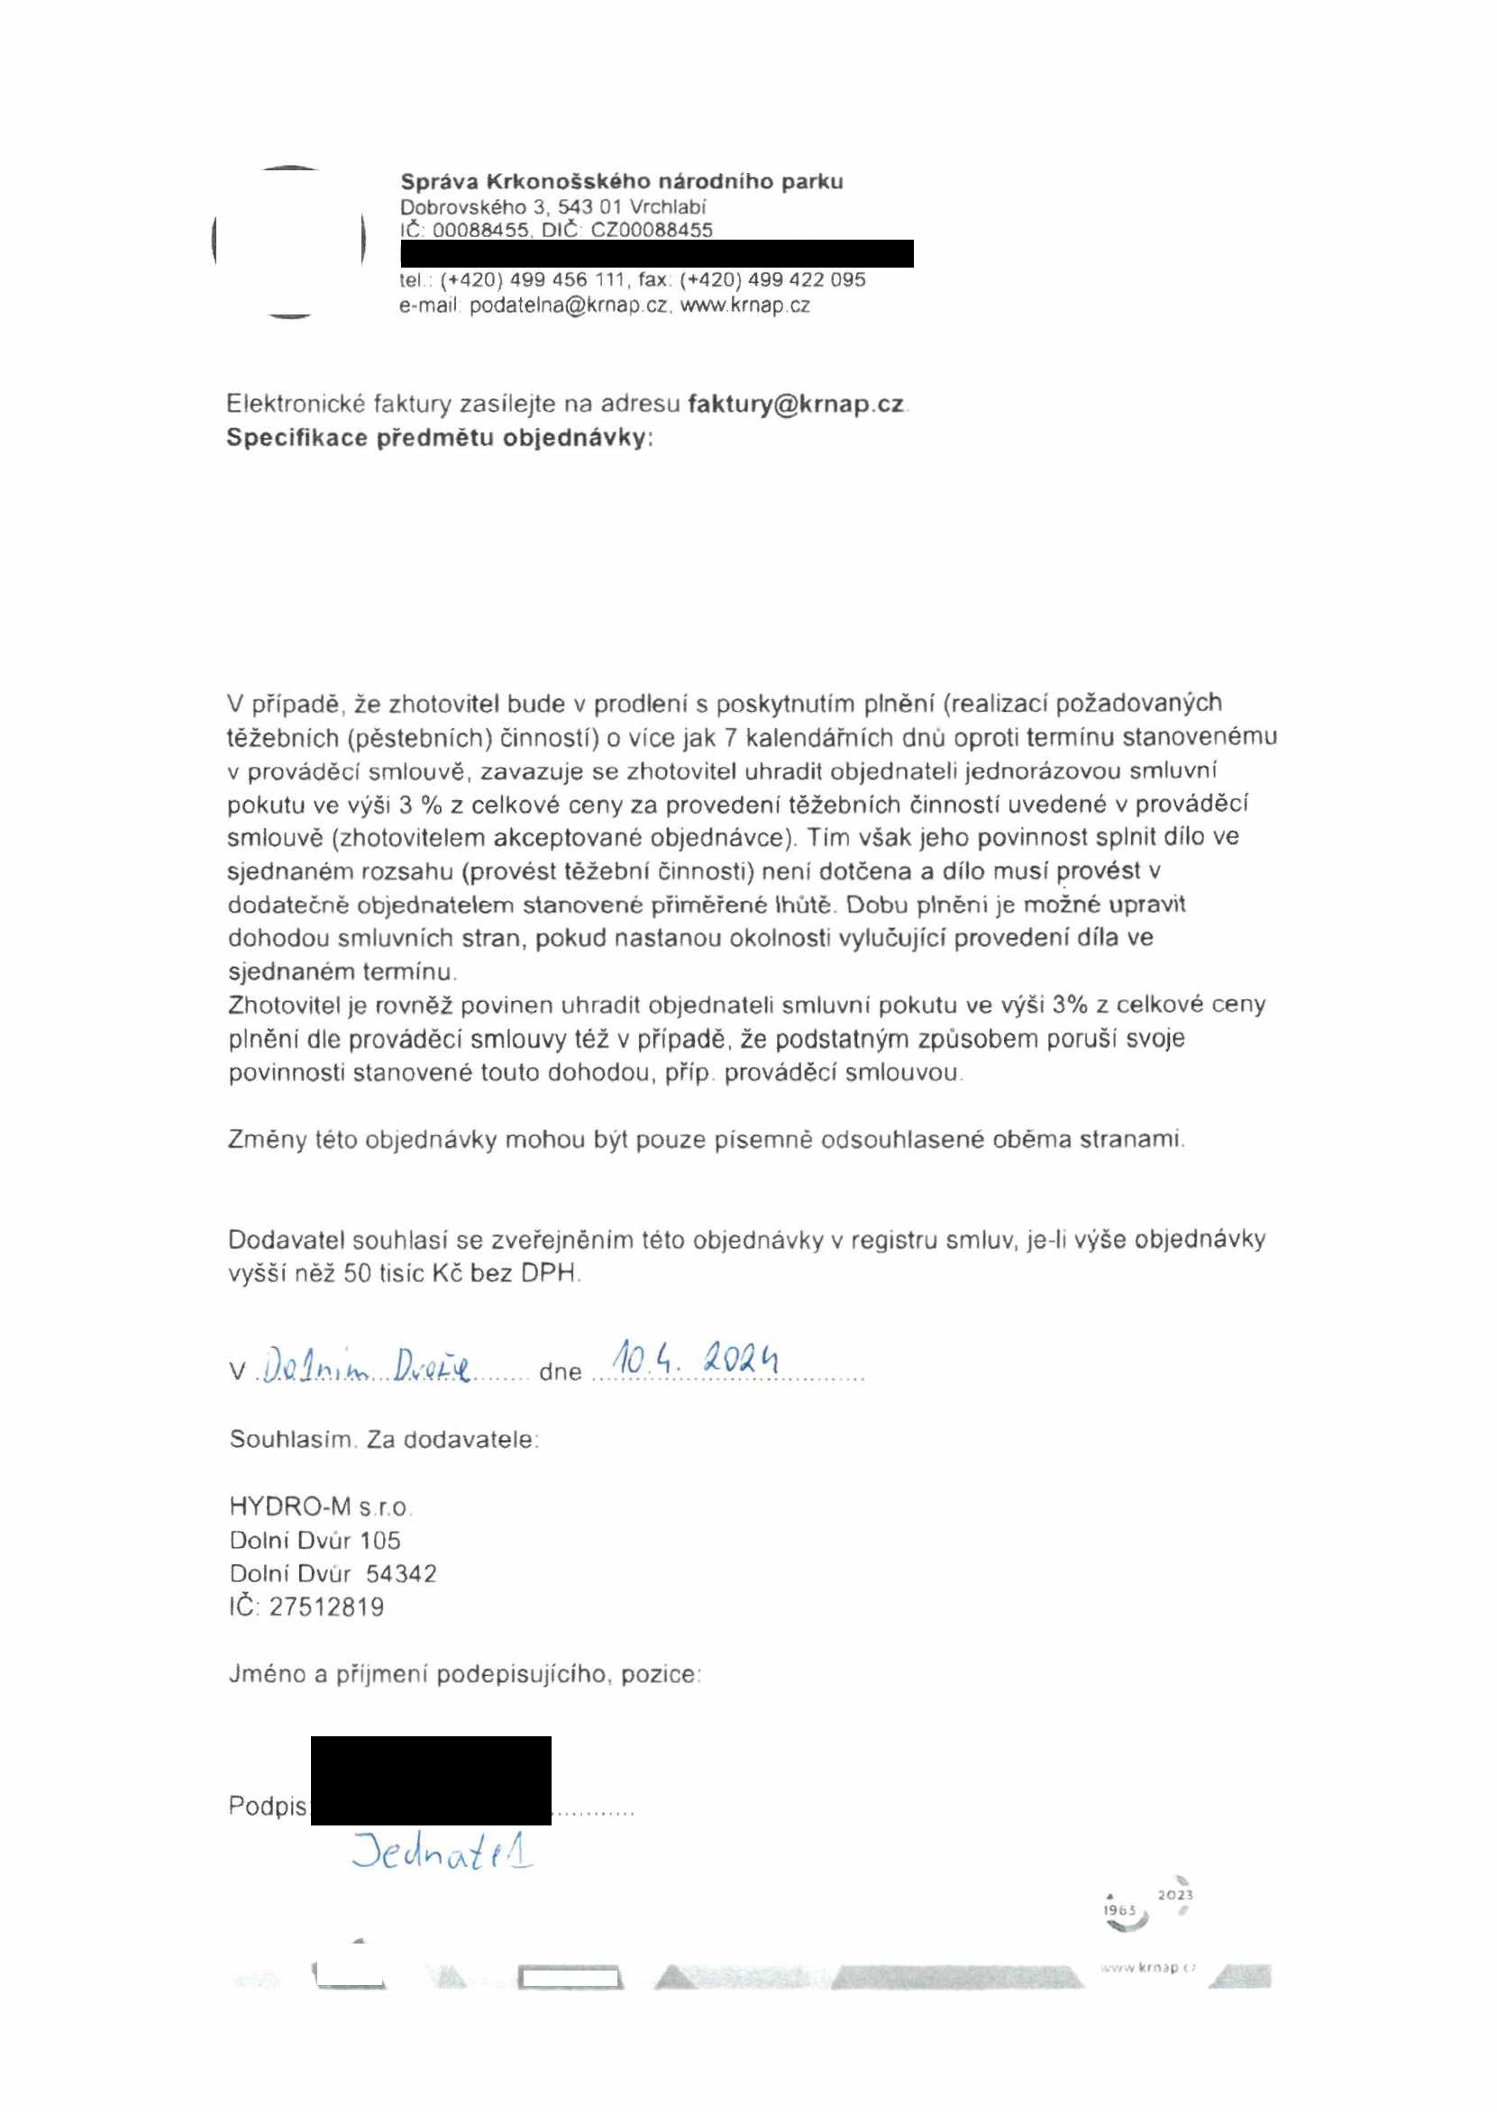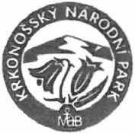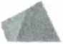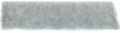

Správa Krkonošského národního parku
Dobrovského 3, 543 01 Vrchlabí IČ 00088455 DIČ CZ00088455

tel (+420) 499 456 111, fax (+420) 499 422 095
e-mail podatelna@krnap.cz. www.krnap.cz

Elektronické faktury zasílejte na adresu faktury@krnap.cz Specifikace předmětu objednávky:

V případě, že zhotovitel bude v prodleni s poskytnutím plnění (realizací požadovaných těžebních (pěstebních) činností) o více jak 7 kalendářních dnů oproti termínu stanovenému v prováděcí smlouvě, zavazuje se zhotovitel uhradit objednateli jednorázovou smluvní pokutu ve výši 3 % z celkové ceny za provedení těžebních činností uvedené v prováděcí smlouvě (zhotovitelem akceptované objednávce). Tím však jeho povinnost splnit dílo ve sjednaném rozsahu (provést těžební činnosti) není dotčena a dílo musí provést v dodatečně objednatelem stanovené přiměřené ihůtě. Dobu plněni je možné upravit dohodou smluvních stran, pokud nastanou okolnosti vylučující provedení díla ve sjednaném termínu.
Zhotovitel je rovněž povinen uhradit objednateli smluvní pokutu ve výši 3% z celkové ceny plnění dle prováděcí smlouvy též v případě, že podstatným způsobem poruší svoje povinnosti stanovené touto dohodou, příp prováděcí smlouvou

Změny této objednávky mohou být pouze písemně odsouhlasené oběma stranami.

Dodavatel souhlasí se zveřejněním této objednávky v registru smluv, je-li výše objednávky vyšší něž 50 tisíc Kč bez DPH

V ...... dne ............
Souhlasím Za dodavatele: HYDRO-M s r o
Dolní Dvůr 105
Dolní Dvůr 54342
IČ: 27512819

Jméno a příjmení podepisujícího, pozice

Podpis
^•'1
2023
I9bi ,
O
& ■.www krnjp (:

